Министерство науки и высшего образования Российской Федерации

Федеральное государственное автономное образовательное учреждение
высшего образования «Уральский федеральный университет
имени первого Президента России Б.Н. Ельцина»

Институт радиоэлектроники и информационных технологий - РТФ
Центр ускоренного обучения

ОТЧЁТ ПО ЛАБОРАТОРНОЙ РАБОТЕ № 8

по дисциплине «Программирование»

Тема: Система ввода/вывода в java. Работа с файлами через байтовые потоки.

Руководитель Н.А. Архипов
Студент гр. РИВ-150209к В.А. Порядин

Екатеринбург 2026
СОДЕРЖАНИЕ
1. Цель работы: 3
2. Описание задачи: 3
3. Ход выполнения: 3
4. Ссылка на репозиторий Github с выполненными заданиями: 3
5. Вывод: 3

Цель работы:
Получение навыков работы с каталогами и файлами операционной системы, а также с классами ввода/вывода, получение навыков ввода/вывода данных файла через символьные потоки.

Описание задачи:
- В отдельных проектах выполнить примеры 1 – 10 лабораторной работы. Протестировать программы с помощью отладчика. Выявить различие в работе программ в примерах 7 и 8.
- Создать проект, позволяющий из одного, предварительно созданного программными средствами файла, переписать данные, соответствующие условию - в исходном файле содержится две строки в формате UTF-8 и 5 чисел типа double. В результирующий файл переписать вторую строку и положительные числа.
- Создать проект, позволяющий из одного текстового файла, содержащего несколько строк (тип String) заранее подготовленного текста на русском языке (Пушкин, Лермонтов или другой российский классик на Ваш вкус), построчно переписать в другой текстовый файл слова начинающиеся с согласных букв.
Требования:
- слова из предложения выделять методом split();
- в новом файле следует указать номер строки, в которой искомые слова находились в исходном файле;
- для каждой строки указать количество выбранных слов.

Ход выполнения:
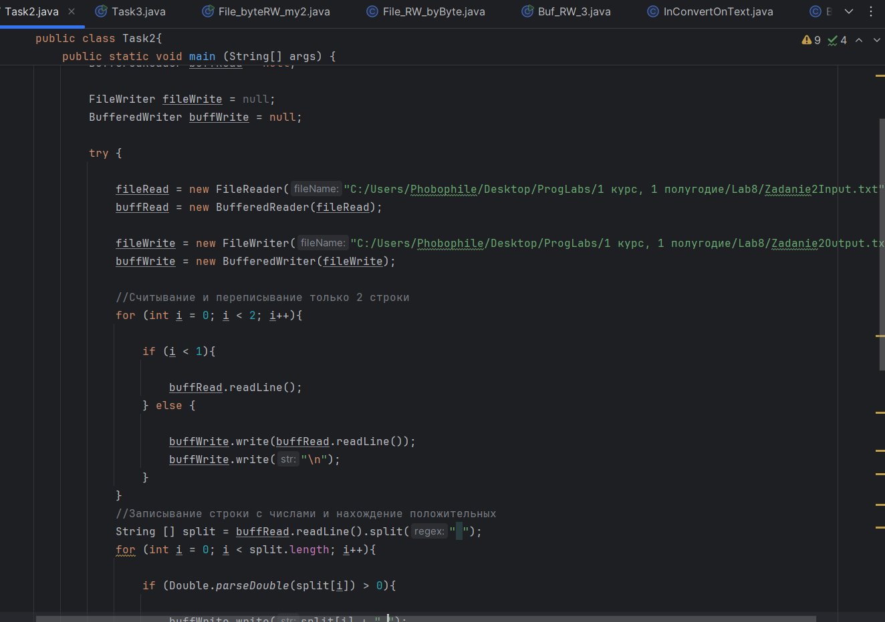
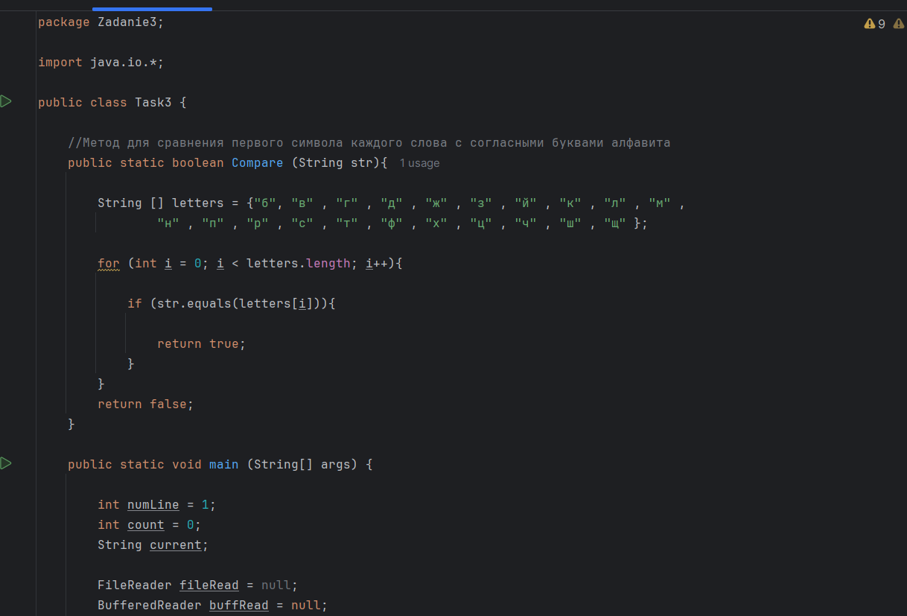
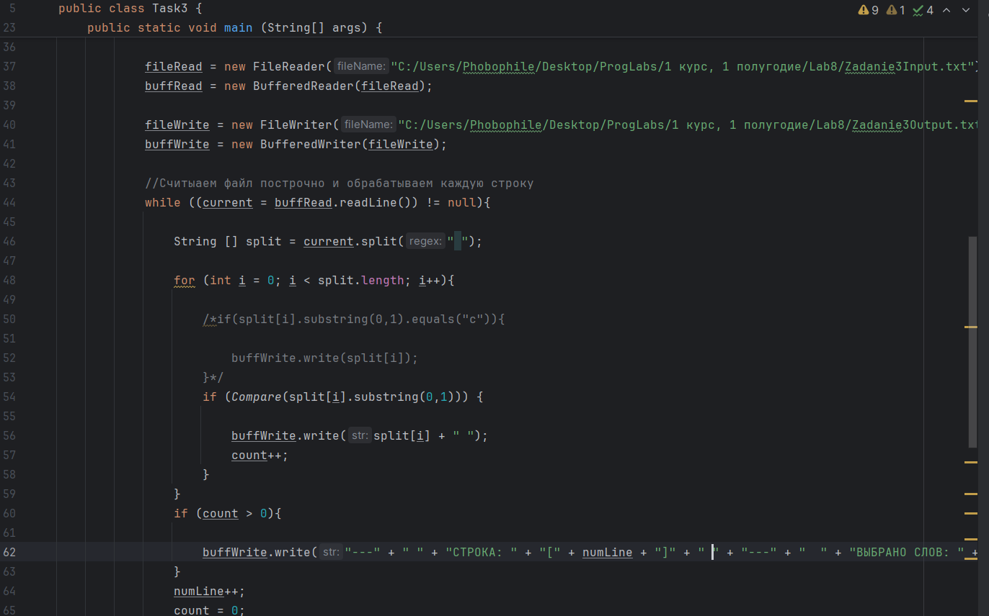
Задания были выполнены с использованием методов чтения и записи. Выше приведены скриншоты некоторых частей кода.

Ссылка на репозиторий Github с выполненными заданиями:
https://github.com/WordsForNerds/Master

Вывод:
В ходе практической работы я успешно освоил работу с файлами в Javа, включая операции ввода и вывода данных. Я научился создавать новые файлы, записывать и считывать информацию, обрабатывать исключения.

